Муниципальное общеобразовательное бюджетное учреждение

"Митинская основная школа"

муниципальный семинар

"Опыт работы школы в рамках

перехода в эффективный режим"

с. Митино

07 апреля 2021 год

07 апреля 202

07 апреля 221 года

наш адрес:

Ярославская область, Гаврилов - Ямский район,

с. Митино, ул. Колхозная, д.20

телефон: (48534)34127

электронная почта:

mitino-school@rambler.ru



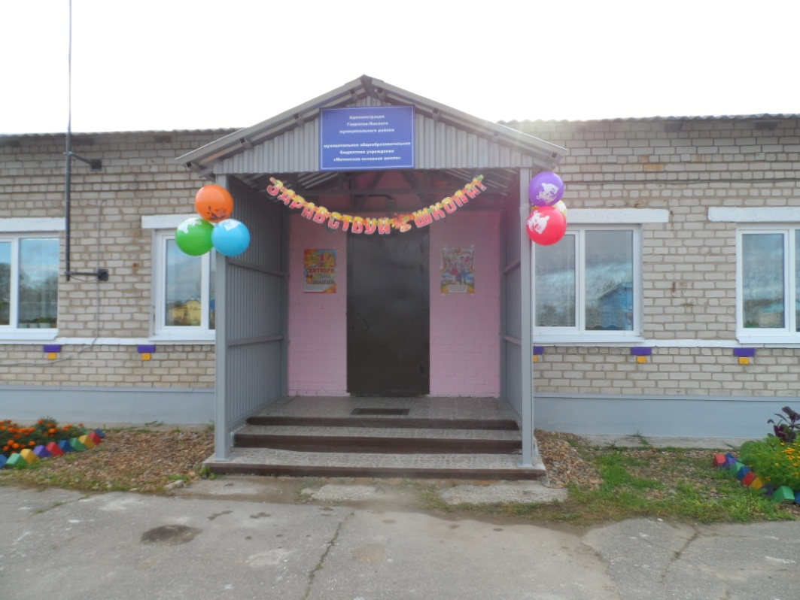



|  |  |
| --- | --- |
|  |  |
| **11.20- 11.30** | Подведение итогов |
|  |  |
| **11.35 - 12.00** | Концерт "Весеннее настроение" |
|  |  |
| **12.00 - 12.30** | Обед |
| **12.40** | Отъезд |



|  |  |
| --- | --- |
|  |  |
| **9.15 - 9.30** | Встреча гостей |
|  |  |
| **9.30 - 9.45** | "Опыт работы школы в режиме перехода в эффективный режим"  Вступительное слово директора Лукьяновой О.А. |
|  |  |
| **9.50- 10.35** | * урок географии в 6 классе с элементами смыслового чтения по теме "Почвы"   учитель географии Яптева Наталия Анатольевна   * занятие внеурочной деятельности по математике в 3,4 классах по теме "Путешествие на самый южный остров России"   учитель математики Филинова Татьяна Львовна |
| **10.40-11.20** | * мастер - класс по биологии для гостей по теме "Первый шаг в биологию"   учитель биологии Мартьянова Светлана Александровна |